Сценарный план игрового мероприятия.
Название: "Дружно краски расколдуем, колдовство мы победим".
Цель: развитие умения контролировать совместно выполняемые действия у детей старшего дошкольного возраста с ТНР.
Задачи:
Обучающая:
- Создать условия для овладения детьми с ТНР навыками контроля за совместно выполняемыми действиями.
Развивающая:
- Развивать умение согласовывать свои действия с потребностями товарищей по общению.
Воспитывающая:
- Воспитывать у детей желание участвовать в совместной деятельности с участниками образовательного процесса.
Образовательная среда:
- характер взаимодействия субъектов деятельности: внеситуативно-личностная форма общения;
Формы организации деятельности: групповая.
Средства обучения и воспитания: аудиовизуальные, демонстрационные материалы.
Предметно-пространственная среда: ноутбук, колонки, проектор, демонстрационный экран, сенсорное панно, фигуры из фетра: 4 замка, 4 ключа, цветные круги 10 штук, 20 яблок (красных, желтых, зеленых) разного размера, два ежа (большой и маленький), дерево; цифры (от 1 до 5), пять разноцветных вагонов, дикие и домашние животные; геометрические фигуры: круг, квадрат, треугольник, прямоугольник, овал; 5 кармашков с различным наполнением, 10 рукавичек.
Планируемые результаты:
1. Созданы условия для овладения детьми с ТНР навыками контроля за совместно выполняемыми действиями.
2. Дети согласовывают свои действия с потребностями товарищей по общению.
3. Дети участвуют в совместной деятельности с участниками образовательного процесса.
Примерный план деятельности:
Психолог: Здравствуйте! Меня зовут Татьяна Николаевна. Я очень рада видеть вас! Сегодня нас ждут увлекательные игры и еще много интересного. Надеюсь, что у нас все получится и целый день вас будет сопровождать хорошее настроение.
Звучит звуковой сигнал.
Психолог: Это пришло видеосообщение. Предлагаю его посмотреть.
На демонстрационном экране появляется первый фрагмент видеозаписи, в котором художник хочет подарить, нарисованную им картину, детям. Видеосообщение прерывается помехами, появляется Баба Яга и заколдовывает картину (крадет краски).
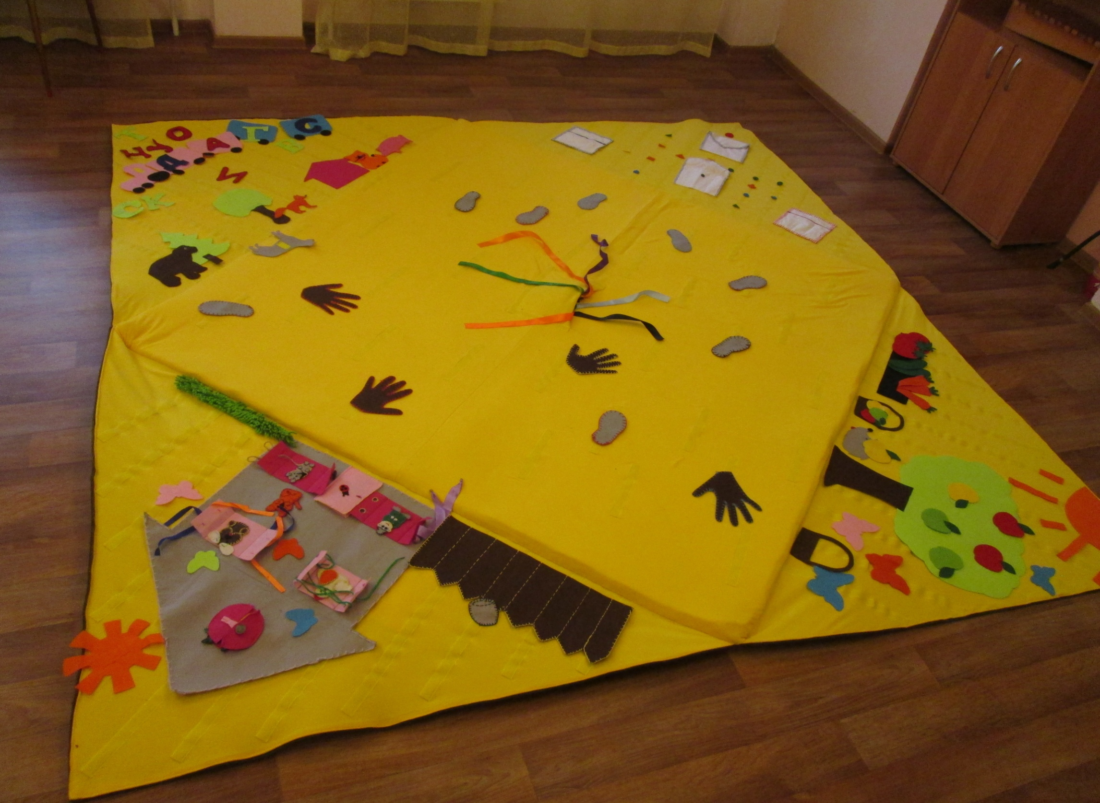
Психолог: Как мы можем помочь художнику? Предлагаю вам обратить на панно, которое находится в центре зала, что-то мне подсказывает, что оно может помочь нам решить нашу проблему.
Предлагаю вам подойти и встать вокруг панно. Этот коврик не простой, он волшебный и поможет он только если мы будем соблюдать следующие правила:
- не мешать друг другу,
- бережно относится к ковру и всем изделиям,
- под карточкой с восклицательным знаком находится подсказка для вас.
Что вы видите на нашем волшебном панно? Как мы их сможем открыть? Где можно найти ключи? Предлагаю вам вспомнить правило: подсказка находится под восклицательным знаком. Какой замок мы откроем первым? Подберем к нему нужный ключ. Предлагаю вам занять место на одном из кругов так, чтобы всем было видно.
Варианты заданий, в зависимости от того, какой замок откроют дети:
1 сторона- Предлагаю вам рассмотреть сторону панно и рассказать, что вы видите. Что можно сказать о яблоках? На какие категории их можно поделить? Предлагаю разделить наши яблоки так, чтобы все красные были у ежа, а остальные остались на дереве. Что еще можно сказать о яблоках? На какие категории их можно поделить? Предлагаю вам разделить яблоки так, чтобы маленькие яблоки достались ежонку, а большие остались на дереве. А сейчас я предлагаю проверить, правильно ли мы разделили яблоки.
- Предлагаю вам встать в круг и представить, что у вас в руках яблоко. Попробуем откусить его. У кого оно оказалось кислым, а у кого сладким? Если сейчас появится краска, то мы сделали все верно.
Краска появляется на видеофрагменте. На панно размещаем ткань этого же цвета.
2 сторона- Предлагаю вам занять место на одном из кругов так, чтобы вам было видно и рассмотреть сторону панно. Что вы увидели? Предлагаю пронумеровать наши вагоны. Сколько вагонов получилось? Теперь разместим пассажиров- зверей, каждого в свой вагон. А поможет нам в этом загадка: "Кот сидит после медведя, но перед собакой, а лиса сидит после собаки, но перед свиньей". А сейчас я предлагаю проверить, правильно ли мы разместили животных. Если сейчас появится краска, то мы сделали все верно.
Краска появляется на видеофрагменте. На панно размещаем ткань этого же цвета.
3 сторона- Предлагаю вам занять место на одном из кругов так, чтобы вам было видно и рассмотреть сторону панно. Что вы увидели? Мешочки непростые, внутри спрятаны фигуры. Чтобы догадаться какие это фигуры, предлагаю вам поделиться на пары. Каждая пара может обследовать один мешочек. Как мы можем обследовать его? На ощупь, руками. Какая пара отгадает спрятанную фигуру, сразу может поднять руку. Каким одним словом мы можем назвать все эти фигуры? А сейчас я предлагаю проверить, правильно ли мы нашли геометрические фигуры. Если сейчас появится краска, то мы сделали все верно.
Краска появляется на видеофрагменте. На панно размещаем ткань этого же цвета.
4 сторона- Предлагаю вам занять место на одном из кругов так, чтобы вам было видно и рассмотреть сторону панно. Что вы увидели? Посмотрите направо и налево, найдите товарища, у которого такая же рукавичка, как и у вас. Каждый смог найти себе пару? Баба Яга заколдовала рукавички и тоже стерла с них узор. Предлагаю вам не унывать составить свой узор, но мы должны помнить, что в каждой паре рукавички должны выглядеть одинаково. Предлагаю проверить, одинаковые ли в каждой паре получились рукавички? Если сейчас появится краска, то мы сделали все верно.
Краска появляется на видеофрагменте. На панно размещаем ткань этого же цвета.
Обратите внимание на то, какой у нас получился ковер? Как вы думаете, все ли краски мы расколдовали? Осталось ли у нас серое пятно? Если мы расколдовали все цвета, предлагаю вам оживить картину. Возьмемся за края наших "красок" и скажем дружно волшебные слова: "Крибли-крабли-бумс".
На демонстрационном экране оживает картина. Колдовство Бабы Яги потеряло силу.
Психолог: сегодня в очередной раз добро победило зло. Нам удалось расколдовать все краски. Передаю вам в группу расколдованные краски, и теперь, если вам захочется, вы можете тоже превратиться в волшебных художников.

